SREDA, 15.4.2020

Pred tabo je čisto pravi športni dan v naravi.

Potrebuješ:
športna oblačila, športno ali pohodno obutev, če imaš, uporabi sredstvo proti klopom, plastenko vode, nekaj za pod zob, list, na katerega si napišite vse, kar boste morali poiskati, vrečko ali nahrbtnik, kamor boš spravil zaklade ter malce domišljije in velikooo, velikooo dobre volje.
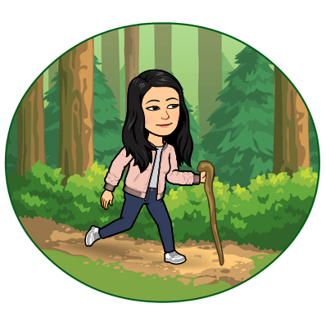
Kam moram po gozdni zaklad?
Svetujem ti, da se odpraviš v gozd ali greš po kakšni pohodni poti, ki ni polna ljudi. Verjamem, da ti možgančki že delujejo, kam se boš odpravil.

Kako bo moja naloga opravljena?
Ko najdeš vsaj 12 gozdnih zakladov, ti priporočam, da najdeš primeren prostor (uporabi malce domišljije in izvirnosti). Zaklade razstavi in lepo prosi starše, da te z njimi slikajo. Sliko mi pošlji, skupaj s kratkim opisom na moj e-mail.
Pohod lahko izvedete tudi čez vikend (ko bodo imeli starši čas ali katerikoli dan v tednu).
Gozdni zakladi, ki jih moraš poiskati:
- poišči nekaj zelenega
- poišči nekaj, kar cveti
- poišči nekaj ravnega
- poišči nekaj hrapavega
- poišči 3 različne drevesne liste
- poišči nekaj težkega
- poišči nekaj, kar ima trnje
- poišči zdravilno rastlino
- poišči zanimivo vejo ali palico
- poišči nekaj, na kar lahko zaigraš
- poišči čim večji storž
- poišči nekaj okroglega
- poišči majhen, zanimiv kamen
- poišči nekaj rjavega
- poišči nekaj, kar je tebi všeč

ČE ŽELIŠ, LAHKO OPRAVIŠ ŠE NASLEDNJE IZZIVE

1. Izziv:
Narediti piščalko iz leske.
2. izziv:
Narediti venček iz marjetic.
3. izziv:
Narediti stoličko iz stebel tropotca.
4. izziv:
Zapiskati na bilko trave.

